



***“DESPLIEGUE DE SERVICIOS”***

UNIVERSIDAD TECNOLÓGICA DE SAN LUIS RIO COLORADO

JAVIER VELAZQUEZ

DESARROLLO WEB INTRGRAL

FIDEL OROZCO CASTRO

IDGS9-1

14 DE NOVIEMBRE DEL 2024

1. CONCEPTO DE CONTENEDORES

De acuerdo con el sitio web (Netapp, s.f) se le denomina contenedores a una forma de virtualización del sistema operativo. Pueden ser utilizados para ejecutar cualquier cosa, desde microservicios hasta un proceso de software a una aplicación mayor.

Los beneficios de la utilización de estos mismos en grandes rasgos son una sobrecarga menor, una portabilidad mayor al igual que eficiencia, un mejor desarrollo de aplicaciones y una operativa más consistente.

1. HERRAMIENTAS PARA LA GESTION DE CONTENEDORES

**Docker:**

Se puede aplicar a diferentes conceptos, entre los que se incluyen un proyecto de la comunidad open source y sus herramientas. Mas sin embargo lo que se debe conocer es que “Docker” es la tecnología de organización en contenedores que posibilita la creación y uso de contenedores de Linux.

Docker utiliza el kernel de Linux y sus funciones, como los grupos de control y los espacios de nombre para dividir los procesos y ejecutarlos de manera independiente. Con esto se busca aprovechar mejor la infraestructura y conservar la seguridad al mismo tiempo.

**AWS:**

En la pagina oficial de Amazon Web Services podemos encontrar diversos servicios relacionados con los contenedores algunos servicios que AWS te ofrece son: Amazon Elastic Container Registry, Amazon Elastic Container Service, Amazon Elastic Kubernetes Service, Servicio Red Hat OpnShift en AWS, AWS Fargate, Amazon EC2, AWS App Runner, AWS App2Container, AWS Copilot. Estos servicios abarcan desde herramientas, registro, desarrollo y ejecución de contenedores.

Amazon ECS utiliza arquitectura basada en clústeres. Luego aprovisionará las instancias EC2 e instalará el software necesario. en ellos. Una vez Ha creado un clúster, puede comenzar a crear tareas. Una tarea es una definición de lo que desea ejecutar en su clúster. Una vez ha creado una definición de tarea, puede iniciar tareas en su grupo.

ECS es básicamente un conjunto de API que convierten las instancias EC2 en un clúster informático para la gestión de contenedores.

**Azure:**

En la plataforma de Azure la cual es parte de Microsoft puedes encontrar un apartado con las herramientas que este maneja para el servicio de contenedores guiándote según tus necesidades:

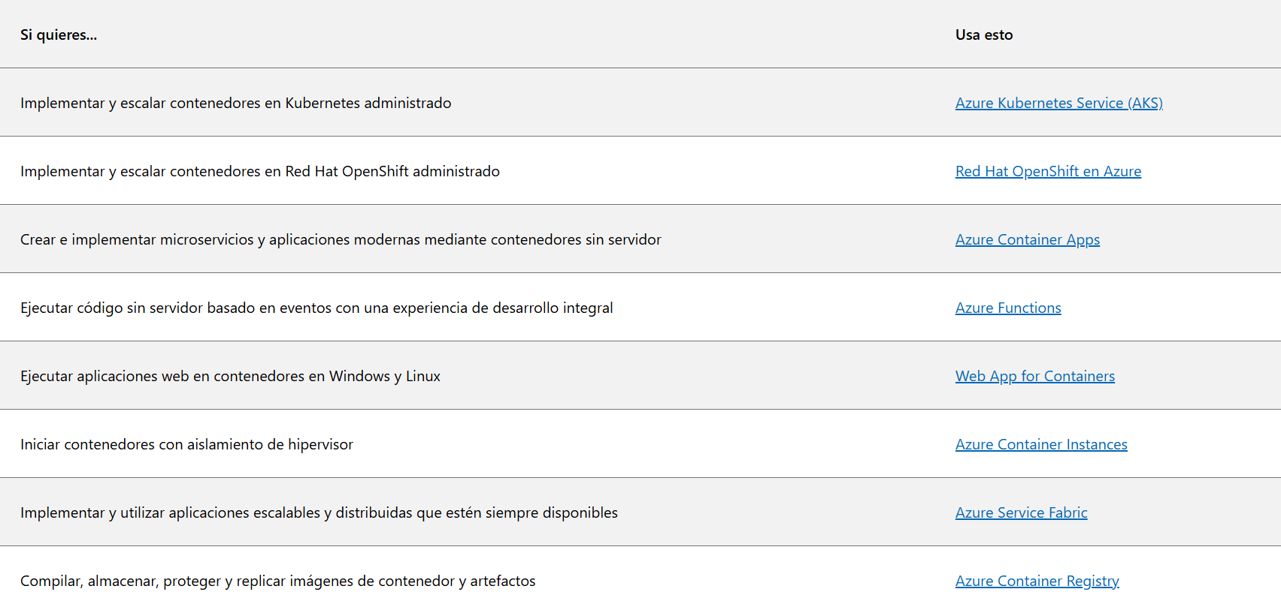

Existen algunas diferencias entre Kubernetes y ACI como lo pueden llegar a ser su enfoque, su escabilidad entre algunas otras mas sin embargo aquella diferencia que resalta y en general es que Kubernetes es ideal para aplicaciones complejas y escalables. ACI es más sencillo y rápido para ejecutar contenedores sin gestión de infraestructura.

Google Cloud:

De acuerdo al portal de Google Cloud se puede describir a Kubernet como un servicio administrado que puedes usar para implementar y operar aplicaciones alojadas en contenedores a gran escala con la infraestructura de Google.

Mas sin embargo la empresa mundialmente conocida Google no solo cuenta con el servicio anteriormente mencionado sino que cuenta con servicios como Container Registry o Cloud Run Services.

Bibliografía

*Contenedores de Azure: servicios y administración*. (s/f). Microsoft.com. Recuperado el 15 de noviembre de 2024, de https://azure.microsoft.com/es-es/products/category/containers/

Culturadevops. (2023, octubre 25). *AWS Elastic Container Service (ECS) la herramienta indispensable para las empresas*. Medium. https://medium.com/@culturadevops/aws-elastic-container-service-ecs-herramienta-indispensable-para-las-empresas-a9fa332b8fc1

*Descripción general de GKE*. (s/f). Google Cloud. Recuperado el 15 de noviembre de 2024, de https://cloud.google.com/kubernetes-engine/docs/concepts/kubernetes-engine-overview?hl=es-419

*¿Qué es Docker y cómo funciona?* (s/f). Redhat.com. Recuperado el 15 de noviembre de 2024, de https://www.redhat.com/es/topics/containers/what-is-docker

(S/f-a). Netapp.com. Recuperado el 15 de noviembre de 2024, de https://www.netapp.com/es/devops-solutions/what-are-containers/

(S/f-b). Amazon.com. Recuperado el 15 de noviembre de 2024, de https://aws.amazon.com/es/containers/services/